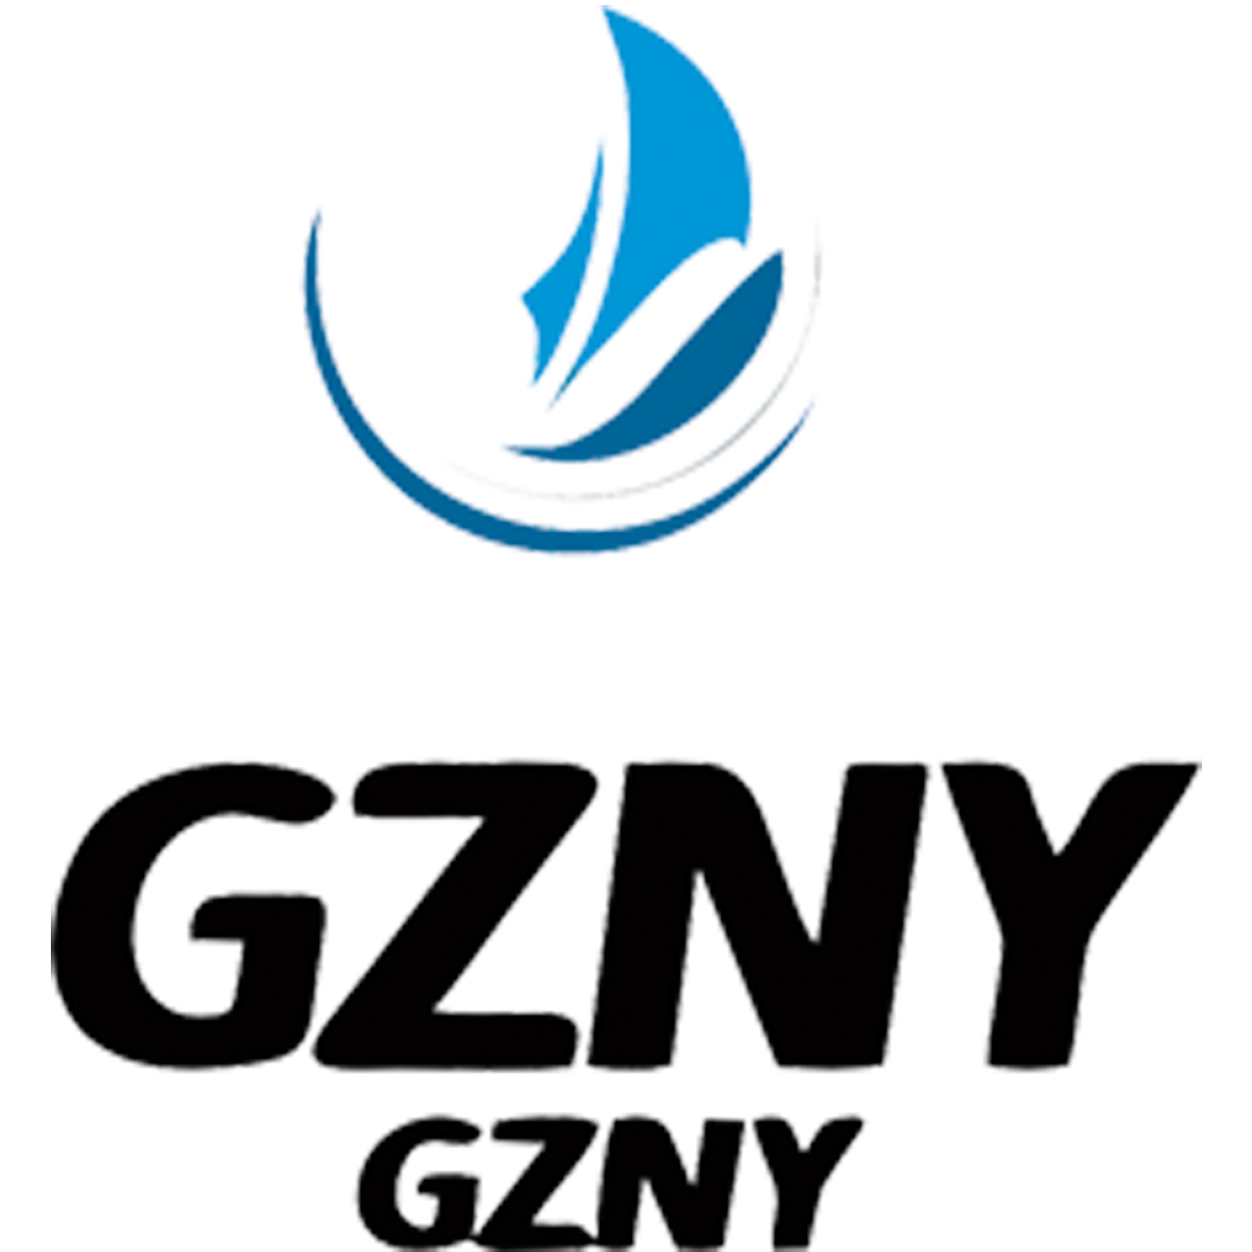
序号： | GZNY/01
国证能源集团
姓名 |  |  | 性别 |  |  | 出生年月 |  |  |  |  |  |  | 照片
政治  面貌 |  |  | 文化程度 |  |  |  |  |  | 户籍地
民族 |  |  | 婚姻状况 |  |  |  |  |  | 身高
身份证号码
户籍所在地
现家庭住址
联系电话 |  | 固话 |  |  |  |  |  | 部队服役经历 |  |  |  | 有□ 无
 |  | 手机 |  |  |  |  |  | 退役时间
报名岗位
个人学习及

工作简历
直系亲属  及与本人  有重大影  响旁系血  亲基本情况 |  | 与本人关系 | 姓名 |  | 年龄 |  | 政治面貌 | 工作单位或家庭住址 |  |  |  |  |  | 联系电话
本人签名 |  |  |  |  |  |  | 审 查 意 见
注：1、个人简历从小学填起；
2、直系血亲及与本人有重大影响旁系血亲有工作单位的填写工作单位，无工作单位的填写家庭住址；
3、本表由本人如实填写并签名确认，如发现弄虚作假者,将取消录取资格。

